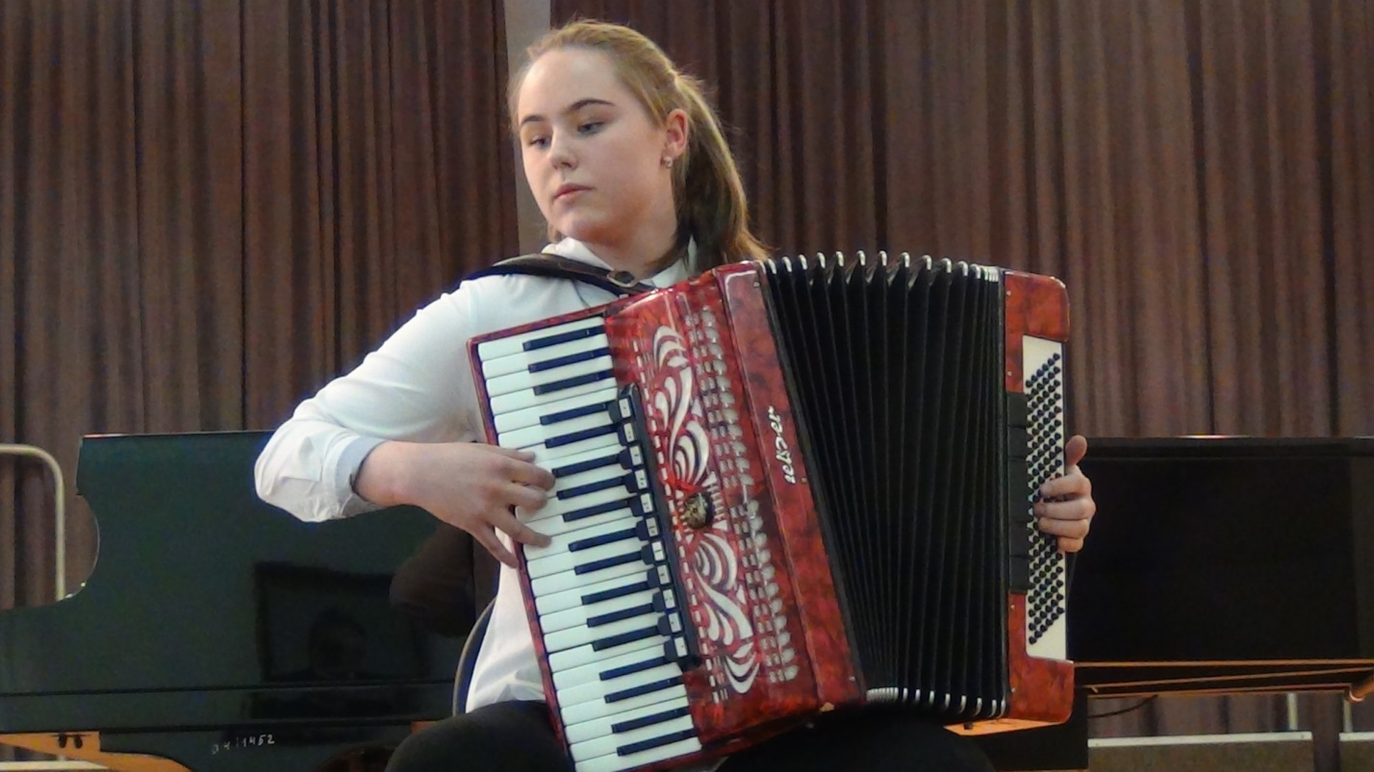

Клепикова Татьяна Алексеевна

Дата рождения: 25 июня 2006 г.
Специальность: аккордеон
Преподаватель: Шуляк О.В.

Стипендия Благотворительного фонда «Илим Гарант» ОАО «Группа Илим» (2019 г.)

